**专业培训记录**

**■QMS** **■EMS** **■OHSMS ■FSMS ■HACCP**

|  |  |  |  |  |  |  |  |
| --- | --- | --- | --- | --- | --- | --- | --- |
| **受审核方** | | **杭州鼎香餐饮管理服务有限公司** | | | | **专业小类/**  **项目代码** | **Q：30.05.00**  **E：30.05.00**  **O：30.05.00**  **F：E**  **H：E** |
| **教师姓名** | | **538687608936969873任泽华** | | **专业** | **Q：30.05.00**  **E：30.05.00**  **O：30.05.00**  **F：E**  **H：E** | **培训地点** | **网络** |
| **受培训人员** | **姓名** | **林兵671523432158846410** | **邝柏臣** | **石帆401845663817435625** | **陈权** | **肖新龙1610680694(1)** |  |
| **专业代码** | **——** | **F：E**  **H：E** | **——** | **——** | **Q：30.05.00**  **F：E**  **H：E** |  |
| **生产工艺/**  **服务过程** | | 1. **热菜加工销售流程流程：**   菜谱制定→ 原料采购验收→ 原料贮存→ 初加工→半成品贮存备用→烹制→成品备餐并留样→分餐服务→就餐者食用   1. **米饭加工销售流程图**   大米→淘制→分机蒸制→配送   1. **餐具清洗消毒：**   餐具→回收→清洗→消毒→备用  车辆消毒   1. **盒饭生产运输流程图**   热菜热饭→调试打包机→按照要求分装打包→按照要求放置清洁区存放→装车运输→现场售卖→售餐物品回收 | | | | | |
| **生产过程/服务过程**  **的食品安全风险及控制措施、特殊过程的控制** | | 关键过程：原料验收、食品加工、餐具消毒、服务提供  特殊过程：餐具消毒、服务提供 | | | | | |
| **重要环境及控制措施** | | **油烟排放——使用吸油烟机；含有废水排放——使用隔油池；**  **火灾——配备消防设施；生活垃圾排放——由市政单位统一处理**  **液化石油气瓶爆炸——从合格供方处采购；日常检查** | | | | | |
| **不可接受风险的危险源及控制措施** | | **触电——安装漏电保护装置；机械伤害——安装联锁装置**  **火灾——配备消防设施；油烟排放——使用吸油烟机；** | | | | | |
| **重要的食品安全危害/关键控制点及控制措施** | | **关键控制点及控制措施：**  **原料进货检验、人员健康管理、餐具消毒、烹饪加工、分餐配送、虫害控制；**  **食品安全危害：**  **粮食类：黄曲霉毒素B1 ；油脂类：酸价、过氧化值；蔬菜类：农药残留 ；肉类：兽药残留** | | | | | |
| **相关法律法规的要求及产品标准** | | **QFH:**  **《食品安全法》、《餐饮服务食品安全操作规范》、GB 14934-2016 《食品安全国家标准 消毒餐（饮）具》、GB/T 33497-2017 《餐饮企业质量管理规范》、GB 37489.1-2019 《公共场所设计卫生规范 第1部分：总则》、GB 37487-2019 《公共场所卫生管理规范》、GB 37488-2019 《公共场所卫生指标及限值要求》**  **E：**  **《环境保护法》、《水污染防治法》、《大气污染防治法》、《环境噪声污染防治法》、《环境影响评价法》、《清洁生产促进法》、《消防条例》、《污水综合排放标准》、《大气污染物排放标准》等**  **O：**  **《职业卫生标准管理办法》、《作业场所职业危害申报管理办法》、《职业性健康检查管理规定》、《职业病防治法》、《安全生产条例》、《消防条例》、等** | | | | | |
| **检验和试验项目及要求(如有型式试验要求,要进行说明)** | | **需要对餐具、水源水、餐食进行检测，已送当地检测机构检验，有检测报告。** | | | | | |
| **其它相关知识** | | **餐饮行业专业知识** | | | | | |

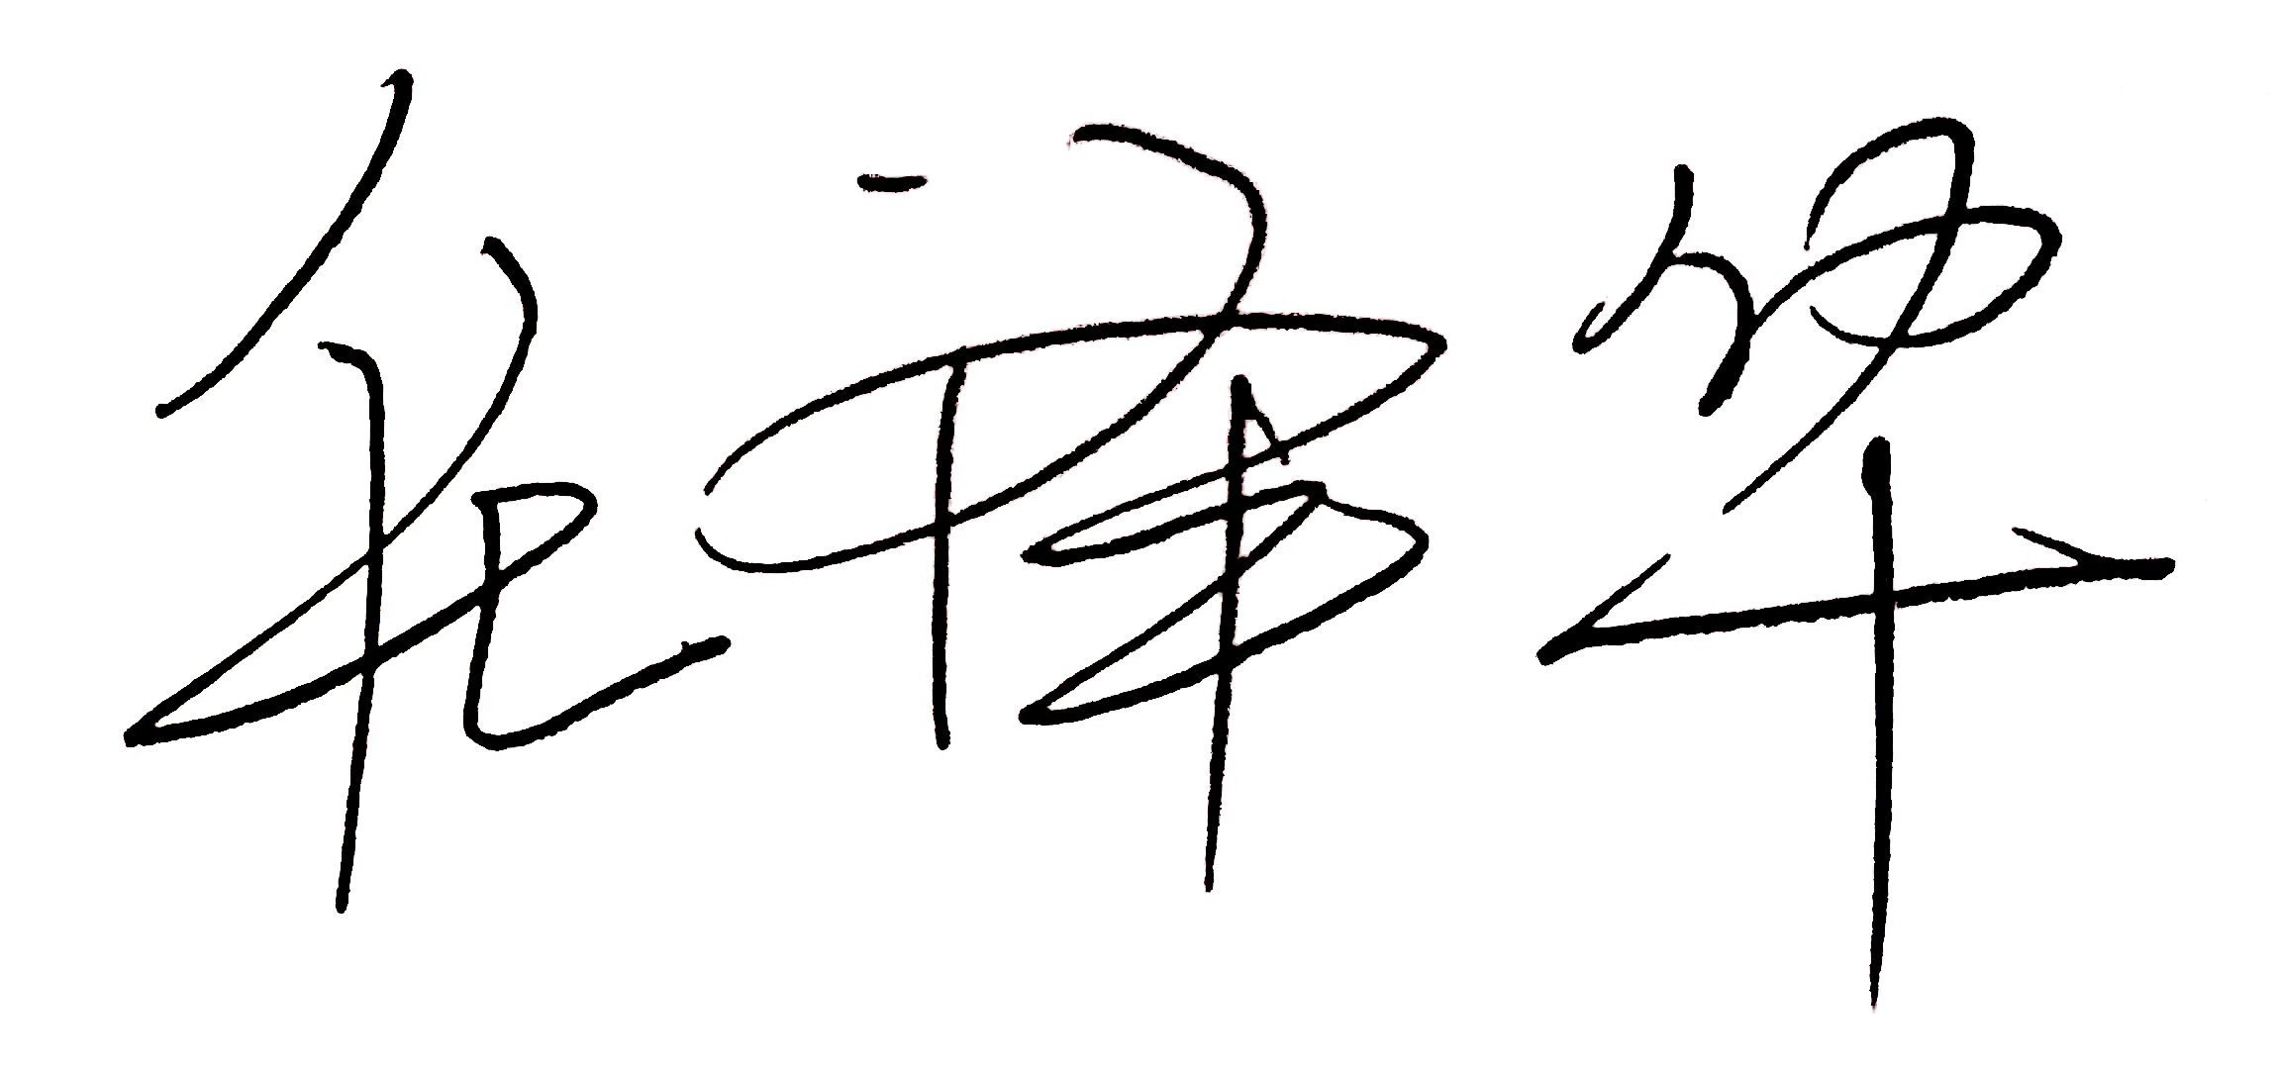

**填表人(专业人员)： 日期： 2021-05-04**

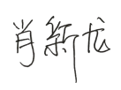

**审核组长：671523432158846410 日期：2021-05-04**

**注：如有其他培训内容或空格不够可另加附页**